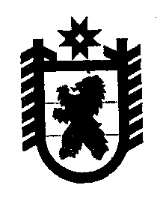
МИНИСТЕРСТВО КУЛЬТУРЫ РЕСПУБЛИКИ КАРЕЛИЯ
БЮДЖЕТНОЕ УЧРЕЖДЕНИЕ
«НАЦИОНАЛЬНЫЙ МУЗЕЙ РЕСПУБЛИКИ КАРЕЛИЯ»

П Р И К А З

г. Петрозаводск

№ ____ ____
Об утверждении положения
об антикоррупционном совете
БУ «Национальный музей РК»

На основании Указа Президента Российской Федерации от 2 апреля 2013 г. № 309 «О мерах по реализации отдельных положений Федерального закона «О противодействии коррупции» и в соответствии со статьей 13.3 Федерального закона от 25 декабря 2008 г. № 273-ФЗ «О противодействии коррупции», Методических рекомендации по разработке и принятию организациями мер по предупреждению и противодействию коррупции

ПРИКАЗЫВАЮ:

- Утвердить Положение об антикоррупционном совете Бюджетного учреждения «Национальный музей Республики Карелия».
- Утвердить состав Антикоррупционного Совета (далее Совет)
Председатель Совета: Немченко Фаина Валентиновна, заместитель директора
Члены: Кузнецов Денис Николаевич, учёный секретарь
Цветкова Евгения Анатольевна, заведующий отделом,
Секретарь: Сенченко Татьяна Алексеевна, заведующий отделом.
- Отделу развития и проектной деятельности, разместить информацию на сайте.
- Контроль за исполнением приказа оставляю за собой.

Директор М.Л.Гольденберг

